Le lundi à la salle Mandela, nous faisons de l'acrosport.
En premier, on fait « 1 2 3 Soleil ». J'aime bien ce jeu, c'est pour nous échauffer.
Nous faisons aussi des courses à quatre pattes et aussi plein d'autres échauffements comme ça.

On forme des figures à deux ou à trois.
Quand il fallait faire des figures à deux, mon coéquipier était Noah. Nous avons fait une figure. Il fallait en faire deux, la première on l'a bien faite et la deuxième on ne la maitrisait pas.
Pour les figures à trois, j 'étais avec Quantin et Wassim .On devait faire deux figures et on les a faites. Je les aimais bien.

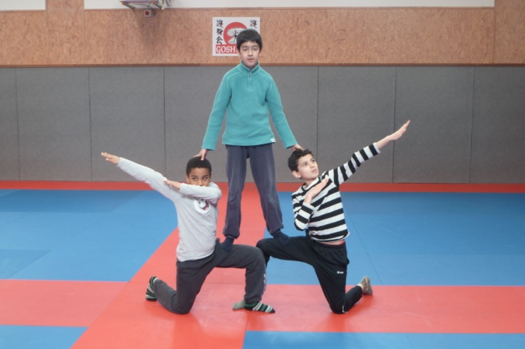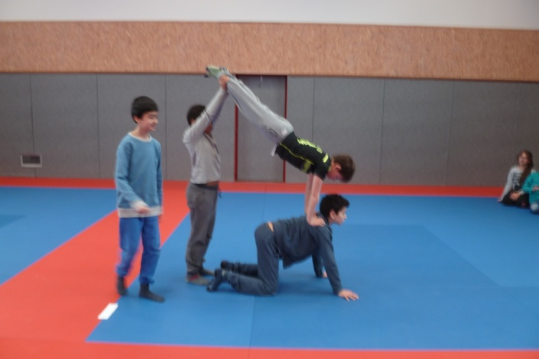

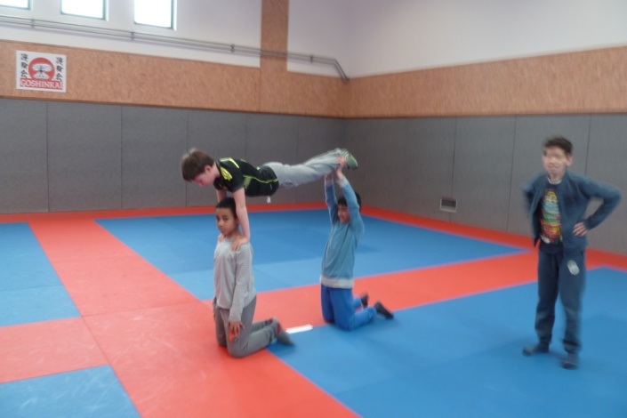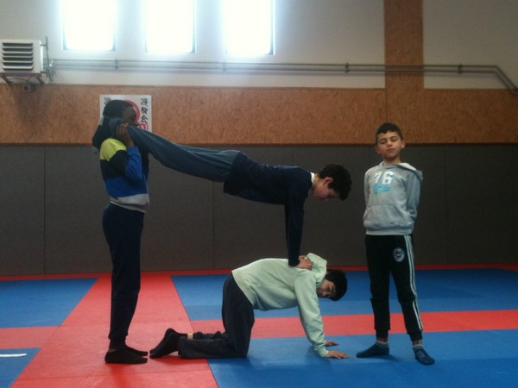

Younès.

